**新龙小三班今日动态**

**6.9**

**来园活动**

|  |  |  |  |  |  |
| --- | --- | --- | --- | --- | --- |
| 学号 | 姓名 | 情绪 | 午餐情况 | 午睡情况 | 备注 |
| 1 | 胡凯元 | ○ | ○ | ○ |  |
| 2 | 黄煜棋 | ○ | ○ | ○ |  |
| 3 | 王思宸 | ○ | △ | ○ |  |
| 4 | 徐建航 | ○ | ○ | ○ |  |
| 5 | 陈嘉洛 | ○ | ○ | ○ |  |
| 6 | 郑又嘉 | ○ | ○ | ○ |  |
| 7 | 耿旻熙 | ○ | ○ | ○ |  |
| 8 | 郑成鑫 | ○ | ○ | ○ |  |
| 9 | 李文浩 | ○ | ○ | ○ |  |
| 10 | 张铭宇 | ○ | ○ | ○ |  |
| 11 | 严铭轩 |  |  |  |  |
| 12 | 胡述年 | ○ | △ | ○ |  |
| 13 | 蒋致远 | △ |  |  |  |
| 14 | 王子安 | ○ | ○ | △ |  |
| 15 | 沈欣妤 | ○ | ○ | ○ |  |
| 16 | 赵歆何 | ○ | △ | ○ |  |
| 17 | 张一柠 | ○ | ○ | ○ |  |
| 18 | 刘子妍 | ○ | △ | △ |  |
| 19 | 赵敏含 | ○ | △ | ○ |  |
| 20 | 邰昕悦 | ○ | ○ | ○ |  |
| 21 | 李安妍 | ○ | ○ | ○ |  |
| 22 | 杨一安 | ○ | ○ | ○ |  |
| 23 | 张伊伊 | ○ | ○ | ○ |  |
| 24 | 徐鈅媛 | ○ | ○ | ○ |  |

观察内容：观察目标幼儿来园、午餐、午睡的情况

备注：为了方便记录，每一项评价可以选择一个标记，打勾或者画圈都可以。

情绪：稳定○、不稳定△

午餐：吃完○、没吃完△

午睡：入睡○、未入睡△

**评价与分析：**

入园情绪：今天大部分宝宝入园情绪很稳定，能开心来幼儿园。大部分幼儿都能主动放水杯。他们已经适应了幼儿园生活。来园后知道签到、放物品，已经熟悉了一日生活流程。

午餐情况：今天吃的是秋葵炖蛋、芹菜炒干丝、莲藕莲子筒骨汤。

午睡情况：大部分幼儿在12:40前入睡，个别幼儿13：00前睡着。

**区域游戏：**

|  |  |  |
| --- | --- | --- |
| C:/Users/10238/Desktop/活动照片/IMG_20250609_103050.jpgIMG_20250609_103050  娃娃家：我会烧饭 | C:/Users/10238/Desktop/活动照片/IMG_20250609_103247.jpgIMG_20250609_103247  科探区  美工区：泥工青蛙 | C:/Users/10238/Desktop/活动照片/IMG_20250609_103251.jpgIMG_20250609_103251  建构区：雪花片《风车》、木质积木《夏日池塘》 |
| C:/Users/10238/Desktop/活动照片/IMG_20250609_103308.jpgIMG_20250609_103308科探游戏：风车转起来、水的阶梯 | C:/Users/10238/Desktop/活动照片/IMG_20250609_103328.jpgIMG_20250609_103328科探游戏：瓶盖小船、彩色屋 | C:/Users/10238/Desktop/活动照片/IMG_20250609_103338.jpgIMG_20250609_103338  益智区：情景拼图 |
| C:/Users/10238/Desktop/活动照片/IMG_20250609_103345.jpgIMG_20250609_103345  万能工匠 | C:/Users/10238/Desktop/活动照片/IMG_20250609_103400.jpgIMG_20250609_103400  走廊：场景垒高 | C:/Users/10238/Desktop/活动照片/IMG_20250609_103408.jpgIMG_20250609_103408  走廊：麻将垒高 |

集体活动：

综合：夏天的瓜果

夏天是一个炎热的季节，却可以给孩子们带来很多欢乐，还有许多好吃的瓜果，如西瓜、葡萄、桃子、香瓜、荔枝、黄瓜等都在夏天上市了，孩子们品尝着这些美味，享受夏天带来的味觉快乐。夏天瓜果种类繁多，有着各种颜色、花纹和形状，味道也不尽相同。本节活动就是以夏天的瓜果为内容所开展的，活动中利用幼儿所带的瓜果，引导幼儿运用多种感官，认识夏天瓜果的名称及外形特征，并鼓励幼儿用简短的语言表述，在分享中体验快乐。

**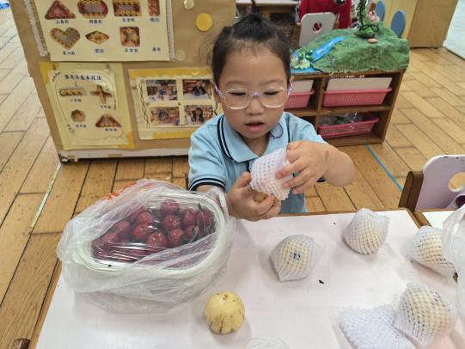刘子妍、耿旻熙、黄煜棋、杨一安、郑又嘉、李安妍、张铭宇、赵歆何、王子安、赵敏含、徐鈅媛**对夏天的瓜果有初步认识，知道荔枝、桃子、西瓜、黄瓜等瓜果的名称；**张伊伊、沈欣妤、徐建航、王思宸、陈嘉洛、郑成鑫、张一柠、胡述年、胡凯元、李文浩、邰昕悦**能运用各种感官感知夏天瓜果的特征。

**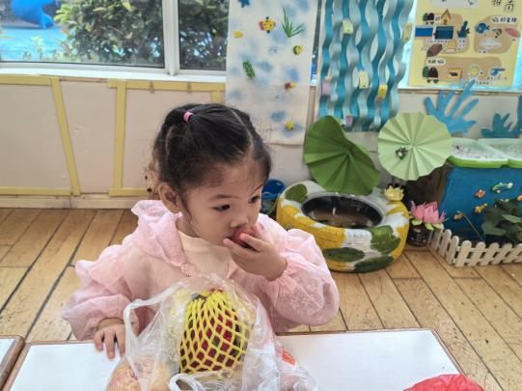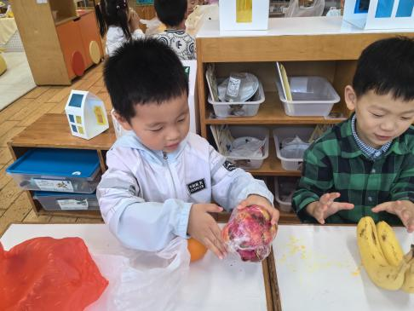**

**家园合作：**

温馨提醒：

1.动态上的照片，仅作为老师观察时的随拍，并不是所有孩子的照片都会呈现。

2.请家长在来园前为孩子们垫上汗背巾。

3.《快乐家园》还未带来的家长请尽快带来。